МІНІСТЕРСТВО ОСВІТИ ТА НАУКИ УКРАЇНИ

ОДЕСЬКИЙ НАЦІОНАЛЬНИЙ ПОЛІТЕХНІЧНИЙ УНІВЕРСИТЕТ

Інститут комп’ютерних систем

Кафедра інформаційних систем

Звіт

Лабораторна робота №4

З дисципліни: «Алгоритмізація та програмування»

**Тема: «Програмування алгоритмів з використанням операторів умовної передачі управління «switch»»**

Варіант 12

Виконала:

Студентка групи НАІ-196

Іванова Ю.В.

Перевірили:

Шпиньковський О.А.

Панькіна Г.С.

Одеса — 2019

**Тема:** Програмування алгоритмів з використанням операторів умовної передачі управління «switch»

**Мета роботи:** Вивчення засобів програмування алгоритмів з використанням операторів умовної передачі управління «switch»

**План:**

1. Тема та мета роботи.

2. Завдання за варіантом.

3. Блок-схема алгоритму роботи програми(4.1).

4. Код програми(4.1)

5. Блок-схема алгоритму роботи програми(4.2).

6. Код програми(4.2)

7. Контрольний приклад виконання програм(4.1),(4.2): набори тестових даних з обґрунтуванням їх вибору, скріншоти з результатами роботи програми.

8. Висновки про виконану роботу.

9. Опис і аналіз помилок, виявлених при налаштуванні програми.

1. **Завдання**

**Завдання 4.1**

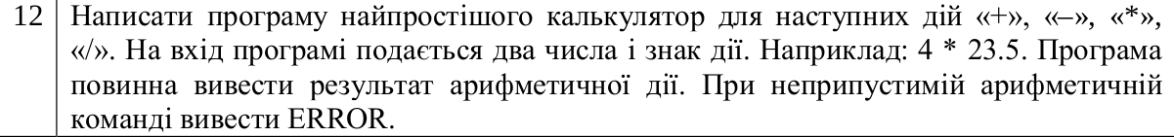

**Завдання 4.2**

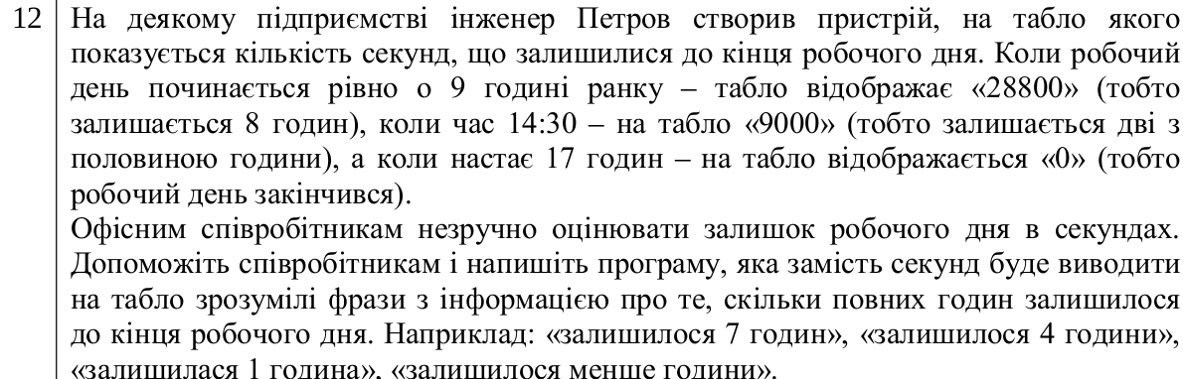

1. **Блок-схема(4.1)**

1. **Код програми (4.1)**

#include <stdio.h>

int main()

{

float a,b;

int contin = 1;

char action;

while (contin == 1)

{

printf("Calculator\n");

printf("Enter expression(Ex. 3+4)\nPossible actions: +, -, /, *\n");

scanf("%f %c %f",&a, &action, &b);

switch (action)

{

case '+':

printf("Your result:%.2f\n", a+b);

break;

case '-':

printf("Your result:%.2f\n", a-b);

break;

case '*':

printf("Your result:%.2f\n", a*b);

break;

case '/':

if (b == 0)

{

printf("ERROR");

}

else

{

printf("Your result:%.2f\n", a/b);

}

break;

default:

printf("ERROR\n");

}

printf("\nDo you want to continue?\nyes-1\nno-0\n");

scanf("%d", &contin);

}

return 0;

}

**5. Блок схема (4.2)**

**6. Код програми (4.2)**

**#include <stdio.h>**

**int main()**

{

float a,b = 17.00;

int res;

int contin = 1;

while (contin ==1)

{

printf("What time is it?\n");

scanf("%f", &a);

res = b - a;

if ( a > 17.00 )

{

printf("YOUR DAY IS OVER\n");

}

else if ( a < 9.00 )

{

printf("YOUR DAY HAS NOT STARTED\n");

}

else

{

printf("%d hours left before the end of the working day\n", res);

}

printf("\nDo you want to continue?\nyes-1\nno-other meaning\n");

scanf("%d", &contin);

}

return 0;

}

**7.Результат виконання:**

**8. Опис та аналіз помилок:**

У ход

**9.Висновок:**

В цій лабораторній роботі я отримала практичні навички роботи з написання лінійної програми.